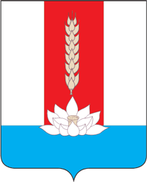

ДУМА
ЧЕРНИГОВСКОГО МУНИЦИПАЛЬНОГО ОКРУГА
ПРИМОРСКОГО КРАЯ

РЕШЕНИЕ

24 мая 2023 г. село Черниговка № 10

О прекращении полномочий представительных
органов Сибирцевского городского поселения,
Дмитриевского сельского поселения,
Снегуровского сельского поселения,
Реттиховского сельского поселения,
Черниговского сельского поселения

В соответствии с Федеральным законом от 6 октября 2003 года №131-ФЗ «Об общих принципах организации местного самоуправления в Российской Федерации», Законом Приморского края от 27.01.2023 года № 287-КЗ «О Черниговском муниципальном округе Приморского края», Дума Черниговского муниципального округа Приморского края

РЕШИЛА:

1. Полномочия представительных органов (муниципальных комитетов) Сибирцевского городского поселения, Дмитриевского сельского поселения, Снегуровского сельского поселения, Реттиховского сельского поселения, Черниговского сельского поселения считать прекращенными.
2. Настоящее решение вступает в силу со дня его принятия.
3. Опубликовать настоящее решение в «Вестнике нормативных правовых актов Черниговского района», приложении к газете «Новое время» и разместить на официальном сайте администрации Черниговского муниципального района в информационно-телекоммуникационной сети «Интернет».

Председатель Думы
Черниговского муниципального
округа Л.П.Коротенко

